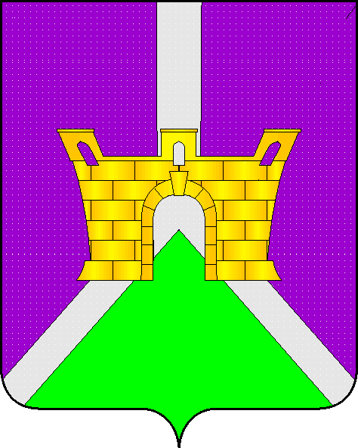

Контрольно-счетная палата муниципального
образования Усть-Лабинский район

ИСТОРИЯ СОЗДАНИЯ И ДЕЯТЕЛЬНОСТИ
КОНТРОЛЬНО-СЧЕТНОЙ ПАЛАТЫ МУНИЦИПАЛЬНОГО ОБРАЗОВАНИЯ УСТЬ-ЛАБИНСКИЙ РАЙОН
(2012 – 2017 годы)

г. Усть-Лабинск
2017 год

ИСТОРИЯ СОЗДАНИЯ И ДЕЯТЕЛЬНОСТИ
КОНТРОЛЬНО-СЧЕТНОЙ ПАЛАТЫ МУНИЦИПАЛЬНОГО ОБРАЗОВАНИЯ УСТЬ-ЛАБИНСКИЙ РАЙОН

Контрольно-счетная палата муниципального образования Усть-Лабинский район (далее – Контрольно-счетная палата, Палата) создана в соответствии с решением Совета муниципального образования Усть-Лабинский район от 06.12.2011 года №3, протокол №22 «Об утверждении Положения о Контрольно-счетной палате муниципального образования Усть-Лабинский район». Этой же сессией Совета было утверждена структура и штатная численность Контрольно-счетной палаты.

Основанием для создания Контрольно-счетной палаты послужило вступление в силу Федерального закона от 7 февраля 2011 года № 6-ФЗ «Об общих принципах организации и деятельности контрольно-счетных органов субъектов Российской Федерации и муниципальных образований» (далее – Закон №6-ФЗ).

Правовые основы деятельности Контрольно-счетной палаты были определены статьей 44 Устава муниципального образования Усть-Лабинский район (далее – Устав муниципального образования, Устав).

Согласно Уставу, Контрольно-счетная палата является постоянно действующим органом внешнего муниципального финансового контроля, самостоятельным органом местного самоуправления, обладает правами юридического лица, а также организационной и функциональной независимостью и осуществляет свою деятельность самостоятельно. Палата входит в структуру органов местного самоуправления Усть-Лабинского района.

Контрольно-счетная палата образована в целях осуществления контроля за исполнением бюджета муниципального образования Усть-Лабинский район, соблюдением установленного порядка подготовки и рассмотрения проекта бюджета, отчета о его исполнении, а также в целях контроля за соблюдением установленного порядка управления и распоряжения имуществом, находящимся в собственности муниципального образования.

Контрольно-счетная палата образуется в составе председателя, заместителя председателя и аппарата Контрольно-счетной палаты. В состав аппарата Палаты входят инспекторы и иные штатные работники.
Председатель и заместитель председателя Палаты являются должностными лицами органа местного самоуправления, назначаются на
должность и освобождаются от нее решением Совета муниципального образования.

Права, обязанности и ответственность председателя и заместителя председателя Контрольно-счетной палаты определены законодательством Российской Федерации, Уставом муниципального образования, Положением и Регламентом Контрольно-счетной палаты.

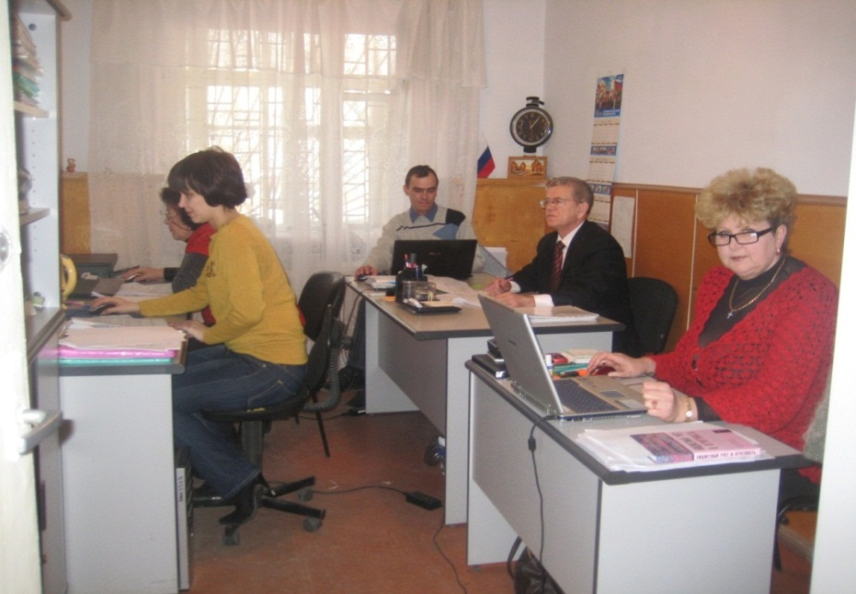
Первый количественный состав сотрудников Контрольно-счётной палаты состоял из пяти человек: председатель, заместитель председателя, инспекторы – 2 чел. и ведущий специалист.

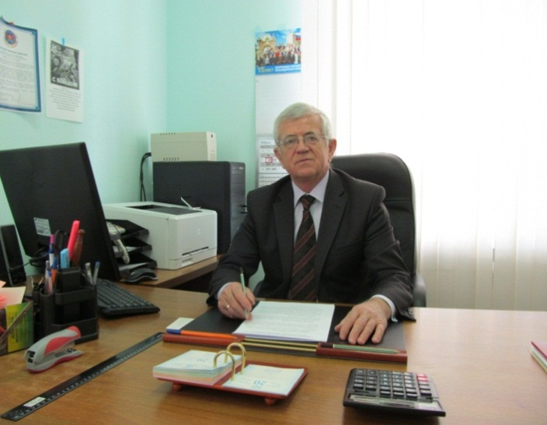
Решением Совета от 25.01.2012 года № 7 «О назначении на должность председателя Контрольно-счетной палаты муниципального образования Усть-Лабинский район» председателем Контрольно-счётной палаты был назначен Колесников Александр Федорович.

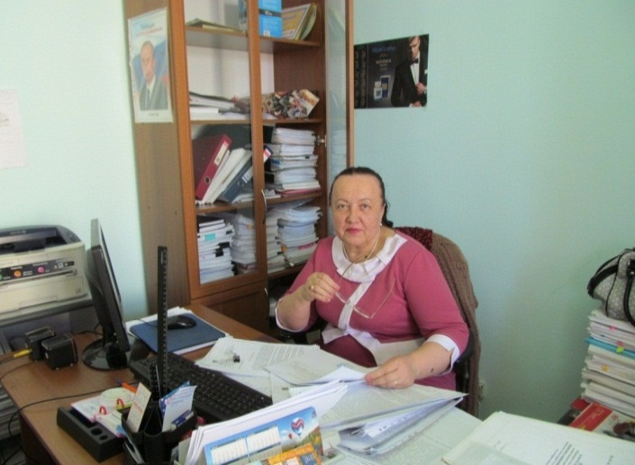
Решением Совета от 25.01.2012 года № 8 «О назначении на должность заместителя председателя Контрольно-счетной палаты муниципального образования Усть-Лабинский район» заместителем председателя Контрольно-счётной палаты была назначена Суслопарова Валентина Николаевна.
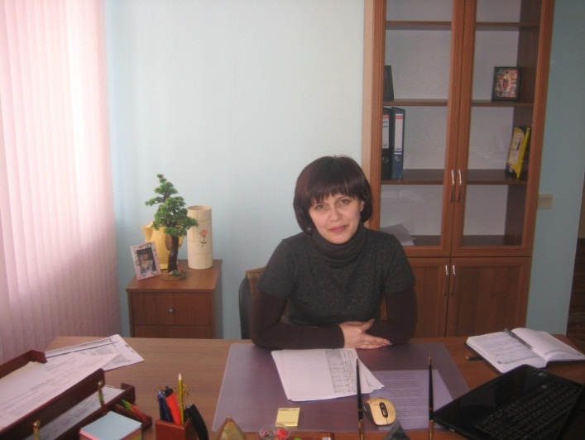
В феврале 2012 года были приняты на работу в Контрольно-счетную палату на должности инспекторов Лесникова Светлана Валерьевна и Шибанихина Людмила Васильевна.
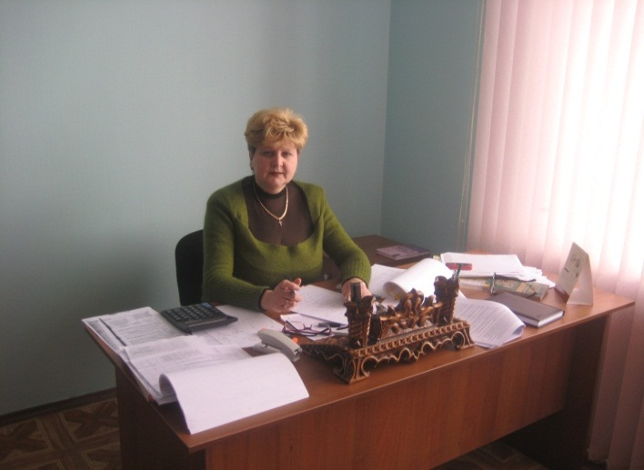
В течение февраля 2012 года продолжалась работа по подбору кадров, разрабатывались стандарты внешнего муниципального финансового контроля, Регламент Контрольно-счетной палаты, должностные регламенты сотрудников Палаты, нарабатывалась нормативно-правовая база на электронных и бумажных носителях, проводились другие организационно-технические мероприятия.
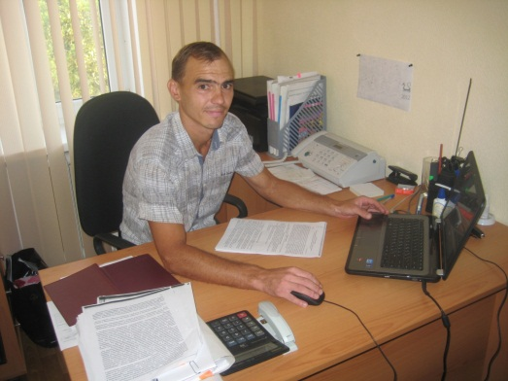
В конце месяца был закончен ремонт служебных помещений по улице Октябрьской, 36, выделенных для размещения сотрудников Палаты.

В марте 2012 года закончилось комплектование Контрольно-счетной палаты. На должность ведущего специалиста Палаты был принят Павленко Александр Александрович.

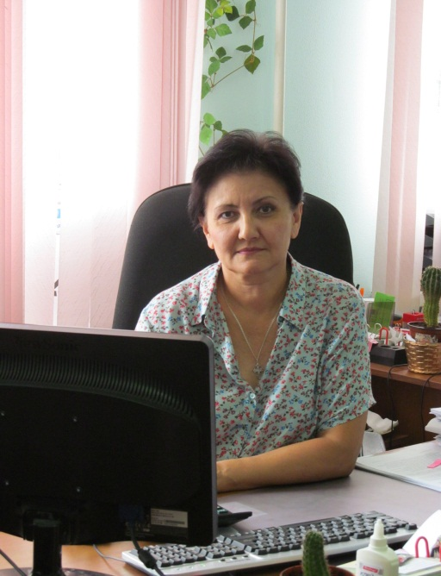
Все работник Контрольно-счетной палаты имеют большой опыт работы в экономической, финансовой, налоговой сферах деятельности и обладают необходимым багажом знаний и умений для успешного выполнения поставленных перед Палатой задач.
Полномочия и порядок деятельности контрольно-счетной палаты определены статьей 47 Устава.
К основным полномочиям Контрольно - счетной палаты относятся:
1) контроль за исполнением местного бюджета;
2) экспертиза проектов местного бюджета;
3) внешняя проверка годового отчета об исполнении местного бюджета;
4) организация и осуществление контроля за законностью, результативностью (эффективностью и экономностью) использования средств местного бюджета, а также средств, получаемых местным бюджетом из иных источников, предусмотренных законодательством Российской Федерации;
5) контроль за соблюдением установленного порядка управления и распоряжения имуществом, находящимся в муниципальной собственности, в том числе охраняемыми результатами интеллектуальной деятельности и средствами индивидуализации, принадлежащими муниципальному образованию Усть-Лабинский район;
6) оценка эффективности предоставления налоговых и иных льгот и преимуществ, бюджетных кредитов за счет средств местного бюджета, а также оценка законности предоставления муниципальных гарантий и поручительств или обеспечения исполнения обязательств другими способами по сделкам, совершаемым юридическими лицами и индивидуальными предпринимателями за счет средств местного бюджета и имущества, находящегося в собственности муниципального образования Усть-Лабинский район;
7) финансово-экономическая экспертиза проектов муниципальных правовых актов (включая обоснованность финансово-экономических обоснований) в части, касающейся расходных обязательств муниципального образования Усть-Лабинский район, а также муниципальных программ;
8) анализ бюджетного процесса в муниципальном образовании Усть-Лабинский район и подготовка предложений, направленных на его совершенствование;
9) подготовка информации о ходе исполнения местного бюджета, о результатах проведенных контрольных и экспертно-аналитических мероприятий и представление такой информации в Совет и главе района;
10) участие в пределах полномочий в мероприятиях, направленных на противодействие коррупции;
11) иные полномочия в сфере внешнего муниципального финансового контроля, установленные федеральными законами, законами Краснодарского края, уставом и решениями Совета.

В целях реализации предоставленных полномочий Контрольно-счетная палата осуществляет следующие виды деятельности:
- контрольно-ревизионная деятельность;
- экспертно-аналитическая и информационная деятельность;
- аудит в сфере закупок.

К своей основной деятельности сотрудники Палаты приступили с 24 февраля 2012 года. По предложению администрации муниципального образования и РОВД по Усть-Лабинскому району начали проведение контрольного мероприятия МАДОУ «Детский сад №1».
В это же время сотрудники Палаты впервые приступили к внешней проверке бюджетной отчетности главных администраторов бюджетных средств муниципального образования Усть-Лабинский район.

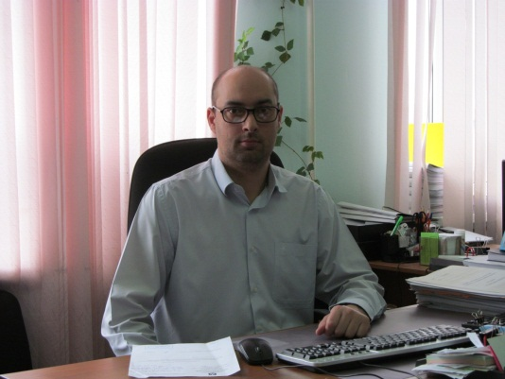
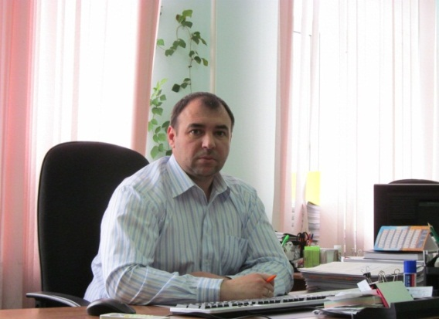
С 1 ноября 2013 года в отдельное направление выделена работа по контролю за формированием и исполнением бюджетов поселений Усть-Лабинского района. Руководствуясь статьей 3 Закона № 6 – ФЗ, в октябре 2013 года решением Совета от 16.10.2013 года № 8 «О принятии полномочий по осуществлению внешнего муниципального финансового контроля контрольно-счетных органов городского и сельских поселений муниципального образования Усть-Лабинский район» на Контрольно-счетную палату были возложены полномочия по осуществлению внешнего муниципального финансового контроля в городском и сельских поселениях.

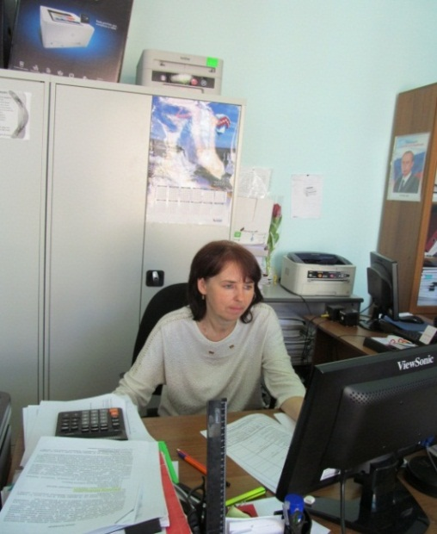
Численность сотрудников Контрольно-счетной палаты с 01.11.2013 года была увеличена на 3 инспектора. Содержание данной численности решением Совета было определено за счет межбюджетных трансфертов, перечисляемых поселениями в бюджет муниципального образования за оказание услуг по осуществлению внешнего муниципального финансового контроля.
Соответствующие соглашения о передаче палате полномочий по осуществлению внешнего финансового контроля были подписаны всеми поселениями района.
Таким образом, с 01 ноября 2013 года Контрольно-счетная палата осуществляет контроль за исполнением бюджета муниципального образования, городского бюджета и 14 бюджетов сельских поселений.
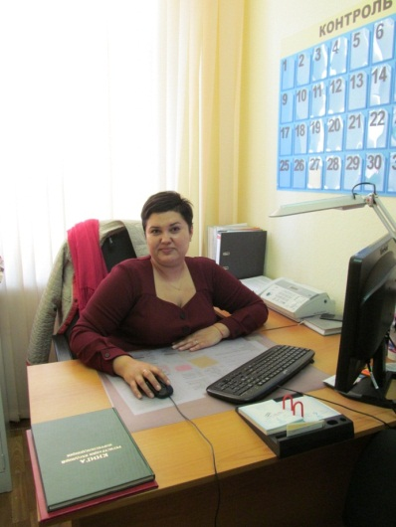
В соответствии с требованиями ст. 98 Федерального закона от № 44-ФЗ «О контрактной системе в сфере закупок товаров, работ, услуг для обеспечения государственных и муниципальных нужд» с 2014 года Контрольно-счетная палата наделена полномочиями по осуществлению аудита в сфере закупок.

В связи с принятием Федерального закона от 27.10.2015 года №291-ФЗ «О внесении изменений в Кодекс Российской Федерации об административных правонарушениях и Федеральный закон «О Счетной палате Российской Федерации», а также Закона Краснодарского края от 11.02.2016 года № 3322-КЗ «О внесении изменений в статью 12.2 Закона Краснодарского края «Об административных правонарушениях» на контрольно-счетные органы муниципальных образований возложены дополнительные полномочия: производство по делам об административных правонарушениях в порядке, установленном законодательством об административных правонарушениях.
Решением Совета от 10 марта 2016 года № в структуру Контрольно-счетной палаты были внесены изменения: вместо двух инспекторов были введены два ведущих инспектора, вместо ведущего специалиста введена должность главного специалиста.

В настоящее время общая численность Контрольно-счетной палаты составляет восемь человек.

Сотрудниками Контрольно-счетной палаты в разное время также были:
Малютина Светлана Борисовна – с 30.10 2012 г. по 07.02.2014 г. – инспектор;
Руденко Юрий Семенович – с 05.11.2013 г. по 31.03.2015 г. – инспектор;
Смыкова Оксана Николаевна – с 01.11.2013 г. по 31.12.2014 г. – инспектор;
Ковалев Виталий Викторович – с 16.03.2015 по 31.12.2015 г. - инспектор;
Андреева Надежда Григорьевна - с 18.05.2015 по 15.02.2016 – инспектор.

Реализуя возложенные на Контрольно-счетную палату полномочия по внешнему муниципальному финансовому контролю за период 2012-2016 годы сотрудниками Контрольно-счетной палаты проведено 160 контрольных и 297 экспертно-аналитических мероприятий. В результате проведенных мероприятий выявлено финансовых нарушений на сумму 87,0 млн. рублей, нарушений порядка ведения бюджетного (бухгалтерского) учета составления и представления отчетности на сумму 3 196,1 млн. рублей. Стоимость имущества, используемого с нарушением установленного порядка управления и распоряжения имуществом составила в сумме 518,6 млн рублей.
По материалам проведенных мероприятий, для принятия мер по устранению выявленных нарушений и недостатков, руководителям объектов проверок было направлено 157 представлений и 10 предписаний. Подготовлено информаций о ходе исполнения местных бюджетов, о результатах проведенных контрольных, экспертно-аналитических мероприятиях и аудита в сфере закупок в количестве 503 единиц. Указанная информация была направлена в представительные органы и главам муниципального образования, городского и сельских поселений, а также размещалась на странице Контрольно-счетной палаты в сети Интернет.
По результатам проверок, во многих муниципальных органах и учреждениях, ставших объектами контроля, наметились позитивные изменения в использовании бюджетных средств. Повысилась эффективность использования денежных средств и муниципального имущества. По результатам контрольной деятельности принимаются действенные меры по устранению выявленных нарушений, ведется претензионная работа, наказываются виновные.
В результате принятых мер объектами контроля устранено финансовых нарушений на сумму более 30 млн. рублей, в том числе возвращено в местные бюджеты и на счета учреждений 5,7 млн. рублей.
Кроме этого, устранено нарушений порядка ведения бюджетного (бухгалтерского) учета, составления и представления отчетности на сумму около 3,0 млрд. рублей. Стоимость имущества, по которому устранены нарушения установленного порядка управления и распоряжения имуществом, составила 479,1 млн. рублей.
За допущенные нарушения к дисциплинарной ответственности были привлечены 104 должностных лица проверенных органов и учреждений.

Вместе с тем, нарушения законодательства в отдельных муниципальных органах и учреждениях носят устойчивый характер, повторяясь из года в год. Несмотря на это, меры по их устранению органами местного самоуправления принимаются явно недостаточные, или вообще не принимаются, а ответственность за допущенные нарушения отсутствует.

Выявленные нарушения бюджетного законодательства, подлежат обязательному устранению и недопущению их в дальнейшем. Однако это не всегда находится в компетенции Контрольно-счетной палаты. Именно поэтому в ноябре 2012 года было заключено соглашение о взаимодействии Палаты с прокуратурой Усть-Лабинского района. Соглашением регламентирован порядок совместного проведения проверок, обмена информацией и правового сотрудничества. Информация о контрольных мероприятиях, по которым выявлены нарушения требований бюджетного законодательства или других нормативных актов бюджетного законодательства, направляется в прокуратуру Усть-Лабинского района.

Контрольно-счетная палата с октября 2012 года является членом Совета муниципальных контрольно-счетных органов Краснодарского края, активно участвует в мероприятиях, проводимых Советом. Палата тесно взаимодействует с краевой Контрольно-счетной палатой и контрольно-счетными палатами муниципальных образований Краснодарского края.

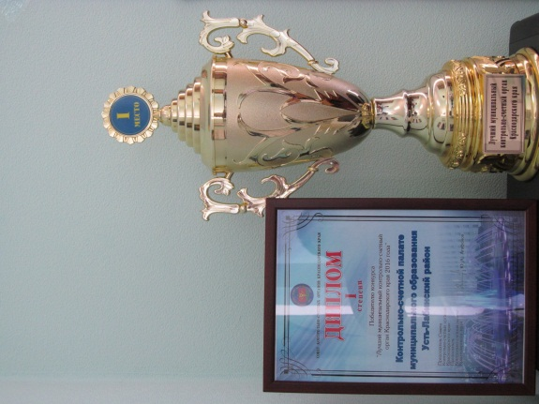
В настоящее время Контрольно-счетная палата является важнейшим звеном внешнего муниципального финансового контроля, играющей одну из ключевых ролей в бюджетном процессе Усть-Лабинского района.
По итогам работы контрольно-счетных органов края за 2016 год лучшим контрольно-счетным Краснодарского края признана Контрольно-счетная палата муниципального образования Усть-Лабинский район. Как победителю ей вручен Диплом 1-й степени и переходящий кубок.

Процесс развития и совершенствования деятельности Контрольно-счетной палаты продолжается.

